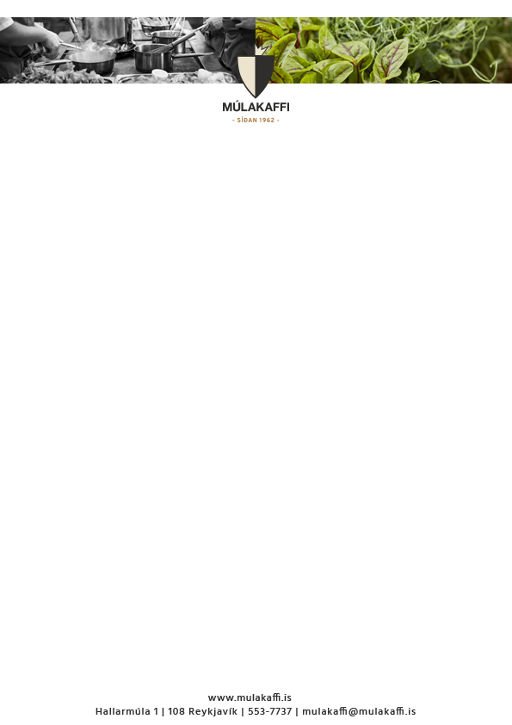

**Matseðill vikunnar**

**1– 5 Október**

**Mánudagur 1.Október**

Rjómalöguð Tómatsúpa með Pestó Olíu

„Tandoori“ Kjúklingur með Bulgar Salati og Hvítlaukssósu

Grænmetis „Samosa“ með Sesame Sósu v

**Þriðjudagur 2. Október**

Krydduð Línsubauna Súpa v

Kryddaður Lax með Kokos Sósu og Avacado Salsa

Grænmetis „Balti“ Karry með Graskeri og Baunum v

**Miðvikudagur 3. Október**

Graskerssúpa með Kanil v

Nauta ,,Stroganoff” með Sinneps Kartöflumús

Sætt og Súrt Grænmeti með Tófu v

**Fimmtudagur 4. Október**

Blaðlaukssúpa með Kartölfum v

„Royal Barbequed“ Grísa fillet með Epla- og Rauðrófusalati

Baunabuff með Pilau Hrísgrjónum og Karry Sósu v

**Föstudagur 5. Október**

Vetrar Grænmetissúpa v

Taco´s með Chili Nautahakki, Guacamole og Sýrðum Rjóma

Hnetusteik v með Pestó Sósu

V = Vegan